Práctica 9 – Blindar la API
README – Documentación de la práctica

Descripción
En esta práctica se continúa con la API del gimnasio desarrollada en las prácticas anteriores. Se integra Prisma con NestJS para utilizar MySQL como medio de persistencia, sustituyendo el almacenamiento en memoria. También se incorpora validación de datos de entrada como parte del blindaje de la API.

1. Conexión de Prisma con la aplicación
Se creó PrismaService para permitir que los repositorios accedan a la base de datos MySQL mediante Prisma. También se creó PrismaModule como módulo global y se agregó a AppModule.
Para Clases se implementó ClasePrismaRepository. Se comprobó la conexión creando la clase Yoga y consultándola posteriormente mediante GET /clases, verificando que el registro permaneciera almacenado en MySQL.

¿Qué línea del Service o Controller tuvo que cambiar para que Clases hablara con MySQL?
En el proyecto recibido, ClasesService utilizaba directamente un arreglo en memoria, por lo que fue necesario adaptarlo para depender de la interfaz ClaseRepository. Después de esa adaptación, el Controller no necesita conocer Prisma ni MySQL. La implementación concreta se selecciona mediante inyección de dependencias en ClasesModule.
Configuración utilizada:
{
provide: CLASE_REPOSITORY,
useClass: ClasePrismaRepository,
}

2. Sustitución del repositorio de Inscripciones
Se creó InscripcionPrismaRepository implementando el contrato InscripcionRepository. El repositorio permite listar, buscar por id, buscar por horario, consultar horarios y miembros, guardar y cancelar inscripciones. InscripcionesModule fue configurado para utilizar InscripcionPrismaRepository en lugar del repositorio en memoria.
{
provide: INSCRIPCION_REPOSITORY,
useClass: InscripcionPrismaRepository,
}

¿Por qué InscripcionesService no necesitó cambios en las reglas de capacidad y duplicados?
Porque las reglas de negocio están en InscripcionesService y dependen del contrato InscripcionRepository, no de una implementación específica. El Service utiliza métodos como buscarHorario(), buscarMiembro(), buscarPorHorario() y guardar(). Por ello, la persistencia puede cambiar de memoria a Prisma sin trasladar las reglas de negocio a la infraestructura.

Pruebas de persistencia y reglas de negocio
Se cargaron tres miembros y tres horarios en MySQL. El horario 1 se configuró con cupo máximo de 2. Las primeras dos inscripciones fueron aceptadas con estado confirmada. El tercer intento de inscripción en el mismo horario produjo HTTP 409 Conflict con el mensaje de cupo lleno, comprobando que la regla de capacidad continúa funcionando con Prisma.

3. Validación de datos de entrada
CrearInscripcionDto se convirtió en una clase y se utilizaron decoradores de class-validator para comprobar que horarioId y miembroId sean números enteros. Además, se configuró ValidationPipe de manera global con whitelist, forbidNonWhitelisted y transform.

¿Por qué una interface no puede validar en tiempo de ejecución?
Porque las interfaces de TypeScript existen únicamente durante la compilación y desaparecen al ejecutar JavaScript. En cambio, una clase sí existe en tiempo de ejecución, por lo que class-validator puede leer sus decoradores y realizar las validaciones.

Prueba de validación
Se envió un POST /inscripciones con horarioId igual a "hola". La API respondió HTTP 400 Bad Request con el mensaje "horarioId must be an integer number". Esto demuestra que la validación global está activa.

4. Estado actual de la práctica
Hasta este punto quedaron comprobados Prisma/MySQL, la persistencia de Clases e Inscripciones, la regla de cupo máximo y la validación 400 mediante class-validator y ValidationPipe.
Pendiente de completar en el proyecto: filtro centralizado de excepciones, eliminación de los try/catch del Controller, configuración y evidencia de CORS, y las evidencias finales solicitadas para la entrega.

Resultados comprobados
- Conexión de NestJS con Prisma y MySQL.
- Consulta y persistencia de clases en MySQL.
- Inscripciones almacenadas mediante Prisma.
- Regla de cupo máximo con respuesta HTTP 409 Conflict.
- DTO de inscripción como clase con decoradores de validación.
- ValidationPipe global.
- Respuesta HTTP 400 ante un tipo de dato incorrecto.

Evidencias:
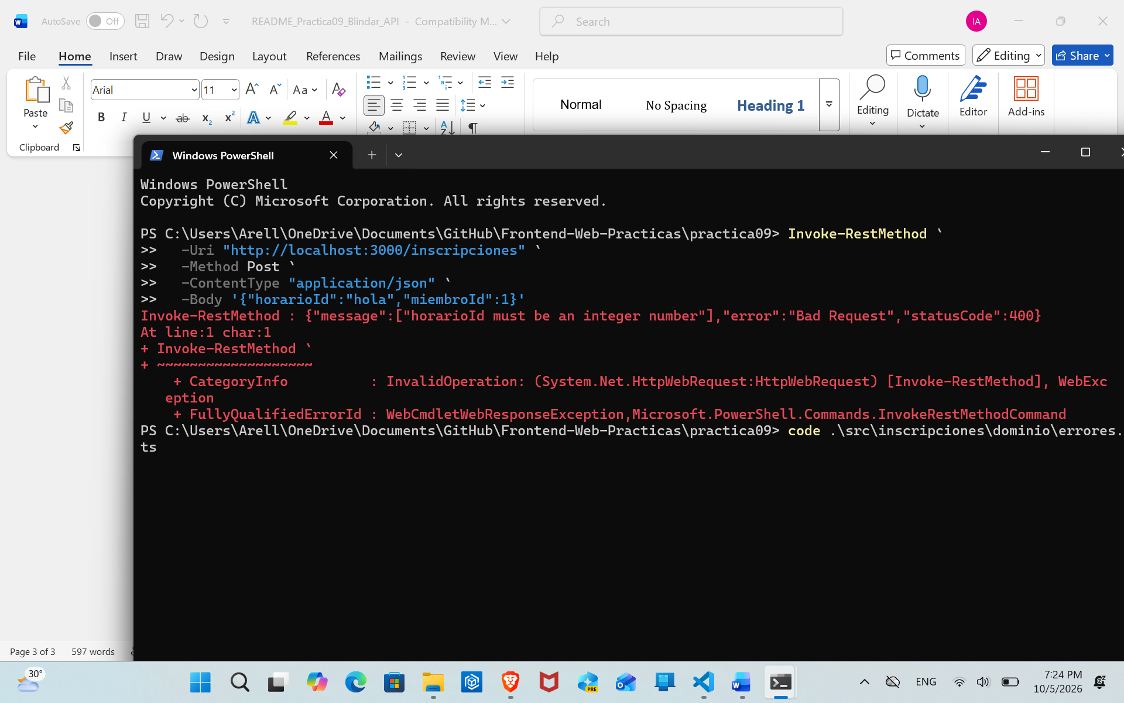

Git: https://github.com/ArellanoAndre/Frontend-Web-Practicas.git

